96条｢改正｣は戦争する国への道！

現憲法にとって最大の危機ともいうべき情勢において、私たちは現平和憲法を改悪しようとする勢力の動きを止めるために、思想信条の違いを超え、多くの県民が緊急の共同行動を起こすことを心より訴えます。（呼びかけ文より抜粋）
呼びかけ人
北尾 強也 弁護士
菅野 昭夫 弁護士
岩淵 正明 弁護士
飯森 和彦 弁護士

内容：集会とデモ行進 会場～香林坊～片町～池田町

日 時 ： 6月25日（火） 集会18：30～･デモ19:10～
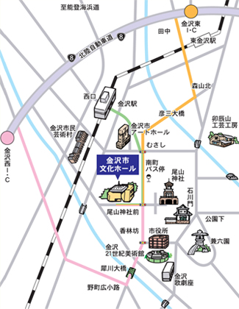
会 場 ： 金沢市文化ホール
(金沢市高岡町15-1 電話076-223-1221)

主催：憲法改悪に反対する
石川県実行委員会

問い合わせ先：石川県労働組合総連合 電話076-231-3199
：石川県平和運動センター 電話076-233-2170

